…….………pont

E L Ő T E R J E S Z T É S
a Budapest Főváros II. Kerületi Önkormányzat Képviselő-testülete részére

a veszélyhelyzet kihirdetéséről szóló 40/2020. (III. 11.) Korm. rendelet, a katasztrófavédelemről és a hozzá kapcsolódó egyes törvények módosításáról szóló

2011. évi CXXVIII. törvény 46. § (4) bekezdése, valamint Budapest Főváros II. Kerületi Önkormányzat Polgármesterének 1/2020.(III.27.) normatív utasítása alapján

2020. május

Tárgy: Budapest Főváros Település Szerkezeti Tervének (TSZT 2017) és Budapest Főváros Rendezési Szabályzat (FRSZ) felülvizsgálatának a 314/2012. (XI.8.) Korm. rendelet 38. §-a szerinti véleményezése

Előterjesztő: Trummer Tamás főépítész s.k.

Készítette: Erdei Gyula osztályvezető s.k.

Egyeztetve: Szabó Gyula alpolgármester s.k.

Látta: ………………………………..
dr. Szalai Tibor jegyző

………………………………..
dr. Murai Renáta jegyzői igazgató

Nyílt anyag!

Tisztelt Képviselő-testület!
A Fővárosi Közgyűlés 2015. január 28-án fogadta el az 50/2015.(I.28.) Főv. Kgy. határozatával Budapest főváros településszerkezeti tervét (a továbbiakban: TSZT-2015), valamint megalkotta a Fővárosi rendezési szabályzatról szóló 5/2015.(II.16.) Főv. Kgy. rendeletet (a továbbiakban: FRSZ). Az elfogadott dokumentumok 2015. március 18-án léptek hatályba.
Ezt követően Budapest Főváros Önkormányzata 2015. áprilisában megindította Budapest Főváros teljes közigazgatási területére vonatkozóan a TSZT-2015 és az FRSZ felülvizsgálatát, mely tervek az 1651/2017.(XII.6.) Főv. Kgy. határozattal (a továbbiakban: TSZT-2017) és a 48/2017.(XII.20.) Főv. Kgy. rendelettel kerültek elfogadásra.
Jelen terv az épített környezet alakításáról és védelméről szóló 1997. évi LXXVIII. törvény (a továbbiakban Étv.) 8. § (1) bekezdése alapján Budapest Főváros Településszerkezeti Tervének és Budapest Főváros Rendezési Szabályzatának felülvizsgálata és módosítása a Magyarország és egyes kiemelt térségeinek területrendezési tervéről szóló 2018. évi CXXXIX. törvény rendelkezései alapján indult el, melynek partnerségi egyeztetése 2019. szeptemberben lezárult. A felülvizsgálat-tervezet egyeztetési dokumentációját Budapest Főváros Önkormányzata 2020. március 24-én véleményezésre megküldte többek között a fővárosi kerületeknek is. (1. melléklet – felkérések)
Az FRSZ a fővárosban, a településrendezés és az építés összehangolt rendjének biztosítása érdekében, az országos településrendezési és építési követelményeknek, valamint a főváros településszerkezeti tervének megfelelően
- a területfelhasználási egységek beépítési sűrűségét,
- meghatározott területek beépítési magasságát,
- a fővárosi infrastruktúra területbiztosítását
megállapító fővárosi önkormányzati rendelet, amely telekalakítási és építésjogi szabályozási elemeket nem tartalmaz.
A két településrendezési eszköz együtt – a hatályos jogszabályi keretek között – megfelelő alapot kíván biztosítani az egységes, élhető és egyben fenntartható főváros számára.
A Budapest Fővárosi Önkormányzatának felülvizsgálata keretében elkészült Környezeti értékelés c. dokumentum [2020.március] megállapítási alapján „… a módosítás legnagyobb mértékben a jelenleg hatályos TSZT-2017-ben szereplő erdőterületeket érinti, mivel ebbe a területfelhasználási kategóriába kerültek olyan területek, amelyeket az Országos Erdőállomány Adattár nem tart nyilván erdőterületként”. Továbbá a „… 2018. évi CXXXIX. törvény 39. § (1) bekezdése alapján a településszerkezeti terv készítése vagy módosítása során - az e törvénnyel való összhang megteremtése érdekében - történő felülvizsgálat lehetőséget ad arra, hogy a korábban erdőterületbe sorolt gyepes, karsztos területek természetközeli területként kerüljenek besorolásra ugyanis a törvény együttesen a természetközeli és erdőterületként kijelölt területfelhasználási egységek nagyságának csökkenését korlátozza a közigazgatási területen.”
A felülvizsgálat így lehetőség ad … a korábbi fővárosi településrendezési tervekben (BVKSZ, FSZKT) egyéb kategóriák híján az erdőterületi kategóriába sorolt természetszerű élőhelyek (nyílt pusztagyepek, lápok stb.), továbbá az erdészeti hatóság által korábban kifogásolt, erdőtelepítésre hosszabb távon is alkalmatlan területek átsorolására”.
Fentiek — a korábban erdőterületbe sorolt gyepes, karsztos területek természetközeli területfelhasználás területként kerülnek besorolásra — egyértelműen szigorúbb feltételeket teremtenek a magasabb szintű rendelkezések által is. Budapest II. kerület vonatkozásában tovább erősítik a kerület szándékát: a beépítésre nem szánt területeken „visszafogni” a beépítési szándékot. Ezeken a területeken ezt képviselte a kerület a KVSZ-ben és a KÉSZ-ben is továbbörökítette.

A Településrendezési Osztály munkatársai, a Budapest II. kerület vonatkozásában feltárt főbb változásokat az egyes dokumentumok szerint rendszerezték. (2. melléklet – változásmutató)
A vonatkozó jogszabályok értelmezése alapján, a jelen eljárás keretében megfogalmazott módosítási igényeken túlmenő további észrevételek érvényesítése nem lehetséges.

Az ügyben a Képviselő-testület jogosult véleményt nyilvánítani a településfejlesztési koncepcióról, az integrált településfejlesztési stratégiáról és a településrendezési eszközökről, valamint egyes településrendezési sajátos jogintézményekről szóló 314/2012. (XI. 8.) Korm. rendelet 38. §-ának előírásai alapján.
A veszélyhelyzet kihirdetéséről szóló 40/2020. (III. 11.) Korm. rendelet, a katasztrófavédelemről és a hozzá kapcsolódó egyes törvények módosításáról szóló 2011. évi CXXVIII. törvény 46. § (4) bekezdése, valamint Budapest Főváros II. Kerületi Önkormányzat Polgármesterének 1/2020.(III.27.) normatív utasítása alapján a Képviselő-testület feladat-és hatáskörében a polgármester dönt.

Mindezekre tekintettel kérem a Tisztelt Képviselő-testületet, hogy a fentiek alapján alakítsa ki véleményét a Polgármesteri döntés előtt a veszélyhelyzet kihirdetéséről szóló 40/2020. (III. 11.) Korm. rendelet, valamint a katasztrófavédelemről és a hozzá kapcsolódó egyes törvények módosításáról szóló 2011. évi CXXVIII. törvény 46. § (4) bekezdése, valamint Budapest Főváros II. Kerületi Önkormányzat Polgármesterének 1/2020.(III.27.) normatív utasítása szerint, az alábbi határozati javaslatra vonatkozóan.

Határozati javaslat

amely határozat a veszélyhelyzet kihirdetéséről szóló 40/2020. (III. 11.) Korm. rendelet, a katasztrófavédelemről és a hozzá kapcsolódó egyes törvények módosításáról szóló 2011. évi CXXVIII. törvény 46. § (4) bekezdése, valamint Budapest Főváros II. Kerületi Önkormányzat Polgármesterének 1/2020. (III. 27.) normatív utasítása alapján a képviselő-testület feladat- és hatáskörében eljárva a polgármester döntésén alapul az alábbiak szerint:

A Polgármester úgy dönt, hogy Budapest Főváros Önkormányzata által 2017. évben elfogadott Településszerkezeti Tervének és a Fővárosi Rendezési Szabályzatának 2020. évi felülvizsgálata tekintetében a határozat melléklete szerint képviseli Budapest Főváros II. Kerületi Önkormányzat álláspontját.

Felelős: Polgármester
Határidő: 2020. május 12.

Budapest, 2020. május 8.

Őrsi Gergely
polgármester

A Budapest Főváros II. Kerületi Önkormányzat álláspontja a TSZT/FRSZ, 2020. március 24-én véleményezésre megküldött munkaközi dokumentációjában szereplő módosításokkal kapcsolatban:
…/2020.(V. …) határozat melléklete
- A kerület egyetért és nyomatékosan kéri, hogy a Környezeti Értékelés c. dokumentáció 17. sz. táblázatában szereplő és megjelölt, védelemre érdemes területek fővárosi természetvédelmi oltalom alá kerüljenek.
Sorszáma | Elhelyezkedése (II. kerület) | Megnevezése (tájékoztató jelleggel) | Területe
16 | a Kerényi Frigyes utca - Rodostó utca közötti terület | Vár-hegy | 4,5 ha
17 | a Hidegkúti út - Szívvirág utca közötti terület | Jegenye-völgy | 21,5 ha

- Ezúton javasoljuk kiegészíteni a Környezeti Értékelés c. dokumentáció 17. sz táblázatot a Hármashatárhegyi Repülőtér területével, hiszen az, a Pesthidegkúti Identitás része, a magyar repüléstörténet fontos helyszíne.
TSZT:
- A változtatás nagyobb részét kitevő módosítás, mely szerint „… a korábban erdőterületbe sorolt gyepes, karsztos területek természetközeli területként kerüljenek besorolásra …” támogatandó. Ezúton kérjük, hogy a módosítás során váljon lehetővé az, hogy a kerület területén történt átsorolásokból adódó biológiai aktivitásérték növekedésből eredő mozgástér a kerület területén legyen aktivizálható. Kérjük tisztázni, hogy ez a kerület igazgatási területén keletkező (matematikai) biológiai aktvitás-érték-többlet nem a kerületünk fejlesztési lehetőségeit szolgálja (pl. Rézsű u. folytatása). Nem teljesen egyértelmű a számítás, miszerint a különleges, beépítésre nem szánt honvédelmi területek átsorolással (Kb-Hv) a biológiai aktivitás értéke nem változik. A területek biológiai aktivitásértékének számításáról szóló 9/2007.(IV.3.) ÖTM rendelet (a továbbiakban BAE-rendelet) 1. melléklet alábbi sorai szerint biztos, hogy változik a biológiai aktivitásérték: 40. Erdőterület (41., 42., 43. sor) szerint a BAÉ értékmutató: 9, míg a 48. Természetközeli területek esetében: 49. Mocsár, nádas 8, 50. Sziklás terület 3, 58. Honvédelmi, katonai és nemzetbiztonsági célra szolgáló terület 65% zöldfelülettel 3,2.
- A P+R kijelölés Hűvösvölgyi Tömegközlekedési csomópont környezetét (ill. Bátori László utcát) érintő változtatás felülvizsgálatát kérjük, ugyanis a térség kívánja a kapacitás biztosítását.
- Kőhárs utca feletti Rekreációs célú jelentős zöldfelületű terület (Béke nevelőotthon) terület felhasználási határa és az általa használt terület ill. megközelítése nincs összhangban.
- Javasolt a Széna téri Zkp területfelhasználási egység átgondolása szükséges az eddig ismert elképzelésekkel összevetve.
FRSZ:
- Nem egyértelmű, hogy az M0 nyomvonala miért jelenik meg az FRSZ 1. melléklet szelvényein.
- Mivel megítélésünk szerint a beépítési sűrűségek értékei a hatályos állapothoz képest nem változnak, ezért kérjük, hogy az előzetes szakaszban tett kérésünk szerint (XXIV/40-21/2019 iktatószámú levélben), a jelölt helyszíneken a módosított FRSZ tegye lehetővé hatályos KÉSZ-ben érvényesíteni a korábbi építészi szabályok rendelkezéseit. Továbbá jeleztük azt is, hogy a BSp értékek kerüljenek felülvizsgálatra, nagyobb mozgásteret adva a KÉSZ-nek.
Egyéb: elírás-javítás:
- Pontosítandó a Környezeti Értékelés c. dokumentum
6. old. „… lehetőséget ad arra, hogy a korábban erdőterületben sorolt gyepes, karsztos területek … a korábbi fővárosi településrendezési tervekben (TSZT’2005’, BVKSZ, FSZKT) …”
75. old.-tól a TSZT módosítással érintett területek ismertetésekor következetesen „övezeti besorolás” szófordulatot használ „Területfelhasználási egység” –helyett, hiszen az övezetet a KÉSZ állapítja meg.
- Pontosítandó, hogy a különböző időállapotokban közzétett hatályos FRSZ szelvényekre bontott- és kerületi kivágatok tartalma nincs összhangban. A kerületi kivágaton részben megjelenik a TSZT jelmagyarázata szerinti „Távlati területhasználat” tartalma (távlati lakóterület = a Hidegkúti út északi végén és a „távlati intézményterület”=Béke nevelőotthon területe).
- Pontosítandó a Helyzetfeltáró, helyzetelemző és helyzetértékelő munkarész – I. kötet
110. old. a kerületre vonatkozó szöveggel nincs összhangban az ábra, mert az a már hatálytalan KVSZ rendeletszámát — 2/2007.(I:18.) — jelöli.
- Pontosítandó a Alátámasztó munkarész – II. kötet
193. old, „… Szilágyi Erzsébet fasor Budakeszi út – Városmajor utca közötti szakasz hálózati szerepének javítása településszerkezeti jelentőségű gyűjtőútról II. rendű főútra”
Milyen változással jár ez az átsorolás/átnevezés a Fővárosi Rendezési Szabályzat vonatkozó előírásait tekintve? A besorolás és a tényleges szerep között a paraméterekben van kapcsolat: nem mindegy, hogy melyikbe van besorolva. A besorolás hivatkozást teremt a magasabb forgalmi szerephez tartozó kialakításhoz, miközben ma is terhelt útszakaszról van szó. A meglévő zöldterület rovására nem javasolt a keresztmetszet bővítésének lehetővé tétele.
207. old. kétszer szerepel a 17 sorszám a 10. táblázatban és a térképen
209-210. old. Biológiai aktivitásérték változása ismertetésekor említett „differenciált számítás” alkalmazása ellentétes a BAE-rendelet 4.§ (3) bek. rendelkezéseiben foglaltakkal
253. old. „…Ördögárok nyílt szakasza …”
Kérjük, hogy a TSZT biztosítson lehetőséget a jövőben megvalósuló, különböző technikai megoldást tartalmazó átépítéseknek is. Az innovatív fejlesztéseket, illetve a helyszíni adottságból kiinduló megoldásokat segítő megfogalmazásokat támogatjuk a TSZT-ben.
Felkérések.
Az előterjesztés 1. MELLÉKLETE

Az előterjesztés 2. MELLÉKLETE
A Budapest II. kerület vonatkozásában feltárt főbb változásokat az egyes dokumentumok szerint az alábbiakban foglaltuk össze.
Az összefoglalót a Településrendezési Osztály munkatársai készítették

Környezeti Értékelés

[58. old. 17. táblázat Helyi védelemre érdemes természeti területek]
A TSZT Szerkezeti tervlap „4. Zöldfelület-, táj- és természetvédelem” térképen jelölésre került 20 db védelemre érdemes terület, melyekből 2db II. ker. területén található:
Sorszáma | Elhelyezkedése | Megnevezése (tájékoztató jelleggel) | Területe
16 | II. kerület, a Kerényi Frigyes utca - Rodostó utca közötti terület | Vár-hegy | 4,5 ha
17 | II. kerület, a Hidegkúti út - Szívvirág utca közötti terület | Jegenye-völgy | 21,5 ha

TSZT módosítással érintett területek részletes bemutatása
[91-92. old. 28. II. ker. - közjóléti erdő átsorolása természetközeli területté
„A terület nagysága 5,9 ha. Jelenlegi besorolás kódja: (Ek), a övezeté: (Tk).
… Az átsorolással a biológiai aktivitás értéke 1,5-el csökken, de az átsorolás valós területhasználat változást nem okoz. …”]

[99. old. 41. II. ker. - közjóléti erdő és mezőgazdasági terület átsorolása természetközeli területté
„A terület nagysága 222,3 ha. Jelenlegi besorolás kódja: (Ek), a tervezett: (Tk). …
Az átsorolással a biológiai aktivitás értéke 1 -el csökken, az Má>Tk esetében az 4,3-al nő de az átsorolás valós területhasználat változást nem okoz. …”]

[106. old. 53. II. ker. - különleges beépítésre nem szánt honvédelmi, katonai és nemzetbiztonsági terület átsorolása közjóléti erdő területté …
„A terület nagysága 1,4 ha. Jelenlegi besorolás kódja: (Kb-Hv), a tervezett: (Ek). …
Az átsorolással a biológiai aktivitás értéke nem változik és az átsorolás valós területhasználat változást sem okoz. …”]

[108. old. 56. II. ker. - különleges beépítésre nem szánt honvédelmi terület átsorolása honvédelmi célú erdőterületté …
„A terület nagysága 10,4 ha. Jelenlegi besorolás kódja: (Kb-Hv), a tervezett: (Ev-Hv). …
Az átsorolással a biológiai aktivitás értéke nem változik és az átsorolás valós területhasználat változást sem okoz. …”]

Helyzetfeltáró, helyzetelemző és helyzetértékelő munkarész – I. kötet
Számos jogszabályváltozás miatti részlettel egészült ki a munkarész, de közvetlenül, kerületünket érintő változást nem regisztráltunk:

[110. old. elírás: a kerületre vonatkozó szöveggel nincs összhangban az ábra, mert az a már hatálytalan KVSZ rendeletszámát — 2/2007.(I:18.) — jelöli.

Alátámasztó munkarész – II. kötet
II. kerületi vonatkozásait tartalmazó részletek / hivatkozások (térképek nélkül)
(TSZT felülvizsgálat véleményezési szakasza 2020. március)
35. oldal
Infrastruktúra feltételhez kötött, sziluettérzékeny lakóterületek kialakítása elsősorban a volt kiskertes mezőgazdasági területek funkcióváltásával javasolt Nagytétényben az M0/M6 csomóponttól északra eső területeken, valamint kisebb mértékben a II. kerületi Hideg utca északi oldalán.
36. oldal
Hegyvidéki zóna
A területi tartalékkal rendelkező meglévő lakóterületek kapacitásának kihasználása fontos cél, a magas zöldfelületi arány biztosítása mellett. Ezzel párhuzamosan szükséges az alapellátás minőségének javítása. Lakóterületi fejlesztések tekintetében kismértékben kertvárosias területek fejlesztésére van lehetőség a II. és a XII. kerületben, illetve kisvárosias jelleggel a XI. kerület déli részén. Nagyvárosias lakóterületi fejlesztést nem rögzít a TSZT a zónában.
48. oldal
Jellemző az izolált intézmények elhelyezkedése a terület morfológiai adottságai miatt. Mellékközpontként egy került meghatározása a MOM területén, mely a térség fontos központi helyszíne. Elsősorban a II. kerületben várhatók jelentősebb méretben intézményi funkcióváltások.
77. oldal
Az erdőterületek lehatárolása a felsőbb jogszabályi előírások figyelembevételével történt:
- a Trtv. előírása szerint az erdőgazdálkodási térségben az erdőterület területfelhasználási egységet a térséget lefedő erdők övezetére vonatkozó szabályok szerint, valamint az erdőtelepítésre javasolt terület övezetére vonatkozó szabályok figyelembevételével kell lehatárolni;
- a Trtv. előírása szerint az erdők övezetébe tartozó területeket (a törvényben meghatározott kivételekkel) az adott településnek a településrendezési eszközében legalább 95%-ban erdőterület területfelhasználási egységbe kell sorolnia. Az erdők övezetébe az Országos Erdőállomány Adattárban szereplő erdők és az erdőgazdálkodási célokat közvetlenül szolgáló földterületek tartoznak;
- a Trtv. előírása szerint a Trtv.-vel való összhang megteremtése érdekében történő felülvizsgálatot követően a természetközeli területként és erdőterületként kijelölt területfelhasználási egységek nagysága a település közigazgatási területére vonatkozóan összességében nem csökkenhet. Az erdőterületek átfogó felülvizsgálata a korábbi OTrT és BATrT helyett hatályba lépett Magyarország és egyes kiemelt térségeinek területrendezési tervéről szóló 2018. évi CXXXIX. törvény (a továbbiakban: Trtv.) alapján szükséges. A tervezett (Országos Erdőállomány Adattárban nem szereplő) erdőterületi területfelhasználási egységek módosítását korábban elsősorban az alábbi törvényi előírások korlátozták:
• BATrT 6. § (1) Az erdőgazdálkodási térséget legalább 85%-ában erdőterület területfelhasználási egységbe, illetve természetközeli terület (ezen belül kizárólag karsztbokorerdő) területfelhasználási egységbe kell sorolni. A védelmi elsődleges rendeltetésű erdőterületként és a természetközeli területként besorolt területfelhasználási egységek kiterjedése nem csökkenhet.
• BATrT 6. § (2) Az egyes településeken lévő, erdőterületként besorolt területfelhasználási egységek nagysága – a település közigazgatási területére vetítve – összességében nem csökkenhet. A 2018. évi CXXXIX. törvény 39. § (1) bekezdése alapján: A településszerkezeti terv készítése vagy módosítása során az e törvénnyel való összhang megteremtése érdekében történő felülvizsgálatot követően a természetközeli területként és erdőterületként kijelölt területfelhasználási egységek nagysága a település közigazgatási területére vonatkozóan összességében nem csökkenhet.
Fentiek értelmében jelen felülvizsgálat során lehetőség nyílt az OTÉK-ban meghatározott természetközeli és különleges területfelhasználási kategóriák teljes körű alkalmazására – a korábbi fővárosi településrendezési tervekben (TSZT, BVSZ, FSZKT) „jobb híján” erdőterületi kategóriába sorolt természetszerű élőhelyek (nyílt pusztagyepek, lápok stb.), továbbá az erdészeti hatóság által korábban kifogásolt, erdőtelepítésre hosszabb távon is alkalmatlan területek átsorolására.
Az erdőterületeket érintő tervváltoztatások az alábbi kategóriákba sorolhatók:
• természetközeli területbe való átsorolása azon védett, vagy védelemre érdemes természeti területeknek, ahol zárt erdőállomány létesítése, vagy fenntartása nem javasolt, azaz a természetvédelmi szempontok elsőbbséget érdelemnek az erdészeti, zöldinfrastruktúrafejlesztési szempontokkal szemben (pl. Tétényi-fennsík) – bővebben lásd Természetközeli területek című fejezetrész;
• az erdőtelepítést hosszú távon ellehetetlenítő adottsággal bíró (pl. beépítés, funkció, termőhelyi viszonyok, jelentősebb közművezetékek), tervezett erdőterületek, vagy „egyéb” részletként nyilvántartott erdőrészletek átsorolása a meglévő funkcióhoz igazodó területfelhasználási kategóriába (pl. golfpálya - Kb-Rek-2, távvezetékkel érintett terület – Kb-Ez);
• új erdőterületi területfelhasználási kategóriák alkalmazása a Trtv. alapján:
o vízgazdálkodási célú erdőterület (Ev-Vg) – erdősült vízbázisvédelmi területeken,
o honvédelmi célú erdőterület (Ev-Hv) – a honvédelmi feladatok ellátását szolgáló, védelmi funkciójú erdőterületeken. TOVÁBBIAK: 135, 137, 144. oldalon
137. oldal
1. sorszámú terület - II. kerület 15696/18 hrsz.-ú telek, Csíksomlyó utca Terület: 1,39 ha
Az ingatlant nem része a 2018. évi CXXXIX. törvény szerinti honvédelmi és katonai célú terület övezetnek, a Honvédelmi Minisztérium Hatósági Főosztály adatszolgáltatása alapján. A telket lefedi a tájképvédelmi terület övezete. Javasolt az ingatlan szomszédos erdőterülettel megegyező Közjóléti erdőterület (Ek) területfelhasználási egységbe sorolása.
144. oldal
29. sorszámú terület - II. kerület Budakeszi úti laktanya, 11204/3 és 11228/4 hrsz.- ú telkek egy része
Terület: 10,38 ha Az erdősült, az Országos Erdőállomány Adattárban szereplő terület honvédelmi és katonai célú terület övezetbe tartozik, amelyet 2018. évi CXXXIX. törvény 32.§ (2) b) megfelelően Honvédelmi célú erdőterület (Ev-Hv) területfelhasználási egységbe kell sorolni.
152. oldal
Természetközeli terület (Tk)
Ssz. Kerület hatályos TSZT Terület (ha) Indoklás
1 II. Ek 222,33 Természetvédelmi érték védelme céljából, 2018. évi CXXXIX. törvény 39.§ (1) alapján
2 II. Má 5,81 Természetvédelmi érték védelme céljából
3 II. Ek 5,42 Természetvédelmi érték védelme céljából, 2018. évi CXXXIX. törvény 39.§ (1) alapján
154. oldal
1 ha-nál nagyobb területek:
1. sorszámú terület - II. kerület Hármashatár-hegy, Arad utca ─ Kővári utca ─ Honvéd utca ─ Vöröskővár utca ─ Paprikás-patak ─ Máriahegy utca ─ Máriahegy dűlő ─ 16536/88 hrsz.-ú telek ─ 59191 hrsz.-ú telek ─ 59190 hrsz.-ú telek ─ 15980/17 hrsz.-ú telek ─ Glück Frigyes út által határolt terület Terület: 222,33 ha A terület az országos jelentőségű védett természeti terület (Budai Tájvédelmi Körzet) része, szinte teljes egészén gyepgazdálkodást folytatnak. A zárt erdőállomány létesítése, fenntartása helyett a meglévő társulások megőrzése javasolt, ezért a természeti értékek védelme szempontjából célszerű a Természetközeli terület (Tk) területfelhasználási egységbe sorolás.
2. sorszámú terület - II. kerület Hármashatár-hegy, Paprikás-patak ─ 59180 hrsz.-ú telek ─ Gercsényi utca ─ Vöröskővár utca által határolt terület Terület: 5,81 ha A terület az országos jelentőségű védett természeti terület (Budai Tájvédelmi Körzet) része, szinte teljes egészén gyepgazdálkodást folytatnak. A zárt erdőállomány létesítése, fenntartása helyett a meglévő társulások megőrzése javasolt, ezért a természeti értékek védelme szempontjából célszerű a Természetközeli terület (Tk) területfelhasználási egységbe sorolás.
3. sorszámú terület - II. kerület Pál-völgyi barlang bejáratának környezete, Pálvölgyi út ─ Szépvölgyi út ─ Cseppkő köz által határolt terület Terület: 5,42 ha Az országos jelentőségű védett természeti területen (Pálvölgyi-barlang felszíni védőterülete természetvédelmi terület) a zárt erdőállomány létesítése, fenntartása helyett a meglévő természeti értékek védelme élvez elsőbbséget, ezért javasolt a Természetközeli terület (Tk) területfelhasználási egységbe sorolás.
193. oldal
A hatályos TSZT Szerkezeti terv „2. Közlekedési infrastruktúra” című, M=1:10000 méretarányú tervlapjának módosításai (részlet):
- Az MO gyűrű Északi szektor távlati nyomvonallal jelölt szakasza helyett konkrét nyomvonal került jelölésre.
- Szilágyi Erzsébet fasor Budakeszi út – Városmajor utca közötti szakasz hálózati szerepének javítása településszerkezeti jelentőségű gyűjtőútról II. rendű főútra.
197. oldal
P+R parkoló elemek módosítása a P+R parkoló rendszer szabályozása tanulmány alapján, javítások (a megszűnt II. ker. Bátori László utca 100 fh. törlése, a megszűnt X. ker. Ecseri út 100 fh. törlése, a romai kori romok miatt bizonytalan III. kerület Aquincum HÉV megálló 100 fh. törlése, a IV. kerület Óceánárok utca 150 fh. törlése a tervezett metró meghosszabbítás a Káposztásmegyer végállomásánál jelölt 1.500 fh. miatt).(246 és 248 oldal térképek)
207. oldal
ELÍRÁS kétszer szerepel a 17 sorszám a 10. táblázatban és a térképen!!!
Védelemre érdemes természeti területek:
16 II. kerület, a Kerényi Frigyes utca ‐ Rodostó utca közötti terület Vár‐hegy 4,5 ha
17 II. kerület, a Hidegkúti út ‐ Szívvirág utca közötti terület Jegenye‐völgy 21,5 ha
209-210. oldal
Biológiai aktivitásérték változása
A „természetközeli területek” esetében a rendeletben mocsár, nádas, illetve sziklás terület szerepel. A tervben Természetközeli terület területfelhasználási kategóriába az ex lege védett lápok, egyéb értékes vizes élőhelyek, valamint a természetvédelmi oltalom alatt álló, jellemzően nem erdősült és természetvédelmi okokból kifolyólag távlatban sem erdősítendő területek kerültek. Míg az előbbiek a rendelet szerinti mocsár, nádas kategóriába besorolhatók, az utóbbiakra nem található értékmutató, így a rendeletben szereplő differenciált számításhoz megadott, a valós állapotot leginkább kifejező érték (Ligetesen fás, bokorfás, cserjés-bozótos terület, rét, legelő = 6,0) lett figyelembe véve.
A hatályos tervhez képest több új területfelhasználási kategória került meghatározásra, a magasabb rendű jogszabályokkal való összhang megteremtése céljából. A védelmi erdőterületeken belül a megkülönböztetésre kerültek a Honvédelmi célú erdőterületek és a Vízgazdálkodási célú erdőterületek, amelyek esetében az országos rendeletben szereplő, védelmi rendeltetésű erdőterületekre vonatkozó 9,0 értékmutató lett figyelembe véve.
A készülő Budapest Zöldinfrastruktúra Fejlesztési és Fenntartási Akcióterv a jelenleg hatályos aktivitásérték számítási módszer és értékmutatók felülvizsgálatára tesz javaslatot, mivel a főváros sajátos, az országos viszonyokhoz képest speciális táji, településszerkezeti és területhasználati adottságokkal rendelkezik, és ezért egyedi szabályozásra van szükség. A javaslat szerint a biológiai aktivitásérték számítás relevanciájának bővítésén túlmenően, a területfelhasználási egységekhez rendelt értékmutatók pontosítása javasolt, műholdfelvételeken alapuló zöldfelületi intenzitásérték alapján.
Kapcsolódó: 282-283. oldal
A környezeti értékelési dokumentumban részletesen megvizsgálásra került a tervben szereplő valamennyi – környezeti szempontból – releváns módosítással érintett terület lehetséges hatása a környezeti elemekre, az élővilágra, valamint az emberi egészségre nézve. Az értékelés részletesen elemzi a tervmódosítások által bekövetkező biológiai aktivitásérték változásokat. A javasolt módosítások a hatályos településszerkezeti terv alapján a főváros egészére számított biológiai aktivitásérték mintegy 1%-os csökkenését idézik elő. A csökkenés oka az erdőterületek átsorolása természetközeli területté, amelynek a jogszabály szerint biológiai aktivitásértéke 9 helyett csak legfeljebb 8-as értékű. A csökkenés természetesen az ökológiai állapotban nem okoz változást és a természetközeli területté történő átminősítés csak elősegíti a terület megfelelő kezelését, szabályozását településrendezési szinten is.
A TSZT módosítások, változtatások hat helyen Natura 2000 területet és az Ökológiai Hálózat területét is érintik. A változások hatásainak elemzésére Natura2000 hatásbecslési dokumentáció készült. A változtatások egyike sem okoz területhasználat változást, nem fokozza a beépülés veszélyét, nem növelik a területek terhelését. Az értékelés alapján összefoglalva megállapításra került, hogy a tervezett TSZT módosítások nem okoznak jelentős változásokat az ökológiai rendszerekben. A tervezett módosítások területén nincsenek olyan élővilág védelmi értékek, amelyekre az átminősítés jelentős hatást gyakorolna. Az átminősítések nem okoznak terhelésnövekedést, többségükben a valós jelenlegi területhasználatot követik.
216. oldal
128. ábra: a II. kerületben két tervezett park vonzáskörzeteikkel lett jelölve
230. oldal
Hegyvidéki zóna: A zóna területén a közúthálózat fejlesztésére a területfelhasználás változásával kapcsolatban nem kerül sor. A településszerkezeti jellegű közlekedési kapcsolati hiányok következtében a belső zónát indokolatlanul érő terhelés csökkentésére Észak-Budán a Virágos nyeregnél, és Dél-Budán a Törökbálinti útnál tervezett egy-egy új, körirányú elem. A hegyvidéki zónával szomszédos Budakeszi tehermentesítését biztosító elkerülő útvonal csak részlegesen érinti Budapest közigazgatási területét a városhatár térségében, a nyomvonal még bizonytalan. Térkép: 229. oldalon
253. oldal
A budai és pesti belső városrészben, ahol a csatornahálózat elöregedett, annak és kapcsolódó műtárgyainak a rekonstrukciója folyamatos feladat. A hegyvidéki zóna csatornázása alapvetően kiépült, a felszíni vízelvezetés megoldása az intenzív csapadékok miatt további feladat. Problémát jelent a Hűvösvölgyi út mellett az Ördög-árok nyílt szakasza, amelynek beboltozásával a csatornázási tervek számolnak, de környezetvédelmi szempontból a nyílt szelvény meghagyása javasolt.
A legfontosabb kiépítendő létesítmények:
• Budai Duna parti főgyűjtő tehermentesítése
• II. kerület, Bem téri műtárgyak átépítése
268-269-270. oldal
Az ELMŰ az új elektromos alállomások létesítését, bővítését az alábbi táblázatban szereplő helyszíneken tartja szükségesnek, amelyek településrendezési szempontú alkalmassági vizsgálata szükséges:
4 Kolosy tér új alállomás
a) II. ker. Nagyszombat u. – Slachta Margit rkp.– Szépvölgyi út – Seregély u. - Kecske u. által határolt terület
b) II. ker. Szépvölgyi út – Slachta Margit rkp.– Komjádi Béla u. – Frankel Leó út – Ürömi u. által határolt terület
→ Új alállomás létesítése 2 db 132/11kV-os, 31,5 MVA-es transzformátorral
Az új alállomási táppontok elhelyezéséhez kapcsolódnak a nagyfeszültségű főelosztóhálózati tervezett nyomvonalak, az alábbiak szerint:
Kolosy tér 132kV-os csatlakoztatása II. ker. - Szépvölgyi út – Lajos utca Budaközép - Kaszásdűlő felhasítása, 2x300m új kábel létesítése

TSZT – III. kötet
az előző kötetekben részletezett változtatások megjelennek az aktuális tervlapokon

Szerkezeti Tervlap „1. Területfelhasználás”

Szerkezeti Tervlap „2. Közlekedési Infrastruktúra”
megj.: az M0-nyomvonala A Magyarország és egyes kiemelt térségek Területrendezési Tervéről szóló CXXXIX. törvénnyel összhangban már nem jelenik meg

Összegzés:
40-41. oldalon a 11. táblázathoz tartozó szöveg az alábbiakkal került kibővítésre:
Az OTrT 32. § (2) b pontja szerint alapján a honvédelmi és katonai célú terület övezetét a településrendezési eszközökben a zárt bekerített objektumok kivételével honvédelmi célú erdőterület területfelhasználási egységbe kell sorolni, ha az adott terület az erdők övezete által is érintett.

Továbbá, új bekezdéssel is bővült:
Az alábbi, honvédelmi és katonai célú területek Honvédelmi célú erdőterület (Ev-Hv) területfelhasználási egységbe soroltak:
• II. kerület, Budakeszi úti laktanya (11204/3 (egy része), 11228/4 (egy része) és a 11246 hrsz.-ú
telek)

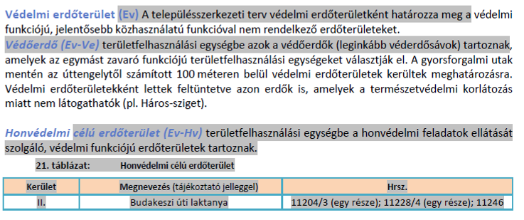

Védelmi erdőterület terület-felhasználás leírása bővül és új terület-felhasználás egység is bevezetésre kerül, ez összhangban van a 40-41- oldalon megjelentekkel.
A változások és bővítések szürke színnel lettek kiemelve.

A TSZT FRSZ és az ezek alapján készülő KÉSZ összhangja
Amennyiben a TSZT-ben és az FRSZ-ben nevesített infrastrukturális elem megvalósulásához kötött egy terület területfelhasználásának változása, a KÉSZ-ben csak akkor alkalmazható a kijelölt területfelhasználási kategória, ha a nevesített elem valóban megvalósult. Addig az időpontig a tervlapon jelölt beépítésre nem szánt területfelhasználási egységet kell alkalmazni az övezet megállapításakor.
Ez a megállapítás a Rozmaring TSZ területére vonatkozik, ahol pl a Virágosnyergi átkötés szerepel, mint feltétel.

Új elemként jelenik meg: Budapesten a P+R rendszerű parkolók együttes befogadóképessége nem haladhatja meg az FRSZ-ben rögzített értéket.

ÁSVÁNYI NYERSANYAG LELŐHELY (MAGYAR BÁNYÁSZATI ÉS FÖLDTANI SZOLGÁLAT
ADATSZOLGÁLTATÁSA)
A szerkezeti terv az Állami Ásványi Nyersanyag és Geotermikus Energiavagyon Nyilvántartásban szereplő megkutatott, ásványi nyersanyag előfordulásokat tartalmazza 2019. január 1-i állapot szerint. A Magyarország és egyes kiemelt térségeinek területrendezési tervéről szóló 2018. évi CXXXIX. törvény értelmében a bányatelekkel, illetve a nyilvántartott készlettel lefedett területek ásványi nyersanyagvagyon területnek minősülnek. E területeken, a településrendezési eszközökben csak olyan terület felhasználási egység, építési övezet vagy övezet jelölhető ki, amely az ásványi nyersanyagvagyon távlati kitermelését nem lehetetleníti el.
Ez bekezdés új elemként jelenik meg a II kerület vonatkozásában a Tökhegy egyes ingatlanait érinti 105. oldal.

BARNAMEZŐS TERÜLETEK
Az Étv. 8. §-a alapján kötelező a településrendezési eszközökben a barnamezős területeket lehatárolni, valamint a Magyarország és egyes kiemelt térségeinek területrendezési tervéről szóló 2018. évi CXXXIX. törvény 12.§ (1) bekezdése szerint új beépítésre szánt terület kijelölése csak akkor lehetséges, ha a települési térségben nincs a tervezett rendeltetésnek megfelelő beépítésre szánt területen beépítetlen földrészlet, vagy barnamezős terület.
A terven lehatárolt barnamezős területek olyan földrészletek, amelyek elsősorban ipari, kereskedelmi, közlekedési vagy honvédelmi célú felhasználást követően felhagyottá, alulhasznosítottá vagy leromlott állapotúvá váltak, jellemzően környezetszennyezéssel terhelt, ugyanakkor környezeti és műszaki beavatkozással értéknövelt, fejleszthető területekké alakíthatóak.

HONVÉDELMI ÉS KATONAI CÉLÚ ÉPÍTMÉNYEK MŰKÖDÉSI ÉS VÉDŐTERÜLETE
a II. kerületi érintett ingatlanok:
11204/2, 11204/3, 11228/4, 11230/1, 11231, 11246 és 13088 hrsz.-ú ingatlanok, melyek esetében az ingatlanok határától mért 100 m-es védőterületek az OTÉK 38.§ (2) bekezdés alapján, a Honvédelmi Minisztérium adatszolgáltatása szerint kerültek kijelölésre.

Az utolsó táblázat összegzi a tervezett területfelhasználásra vonatkozó adatokat kerületenkénti bontásban, melyben apróbb változások figyelhetőek meg:
Területfelhasználás | hatályos TSZT | felülvizsgálat TSZT
Kisvárosias, jellemzően zártsorú beépítésű lakóterület | 9,49 | 9,50
Kisvárosias, jellemzően szabadonálló jellegű lakóterület | 497,59 | 497,65
Kertvárosias, sziluettérzékeny, hegyvidéki lakóterület | 293,69 | 293,66
Lakó területfelhasználási egység összesen: | 1 634,69 | 1 634,74
Városközpont területe | 54,34 | 54,36
Intézményi, jellemzően zártsorú beépítésű terület | 4,87 | 4,90
Intézményi, jellemzően szabadonálló jellegű terület | 80,47 | 80,55
Vegyes területfelhasználási egység összesen: | 139,69 | 139,81
Területfelhasználás | hatályos TSZT | felülvizsgálat TSZT
Nagykiterjedésű rekreációs és szabadidős terület | 25,31 | 25,28
Különleges területek területfelhasználási egység összesen: | 61,46 | 61,43
Beépítésre szánt területek összesen | 1837,84 | 1837,99
A beépítésre nem szánt területek esetén szembetűnő a Közjóléti erdő területfelhasználás területén mintegy 227 ha-os csökkenés, amelyet új övezetek bevezetése magyaráz, többek között a Természet közeli terület, amely mintegy 235 ha lett, ez a területfelhasználás a II kerület területén nem volt.
Beépítésre nem szánt területek összesen 1795.75 ha-ra módosul a hatályos TSZT-ben foglalt 1795,89 ha-al szemben.
150. oldal
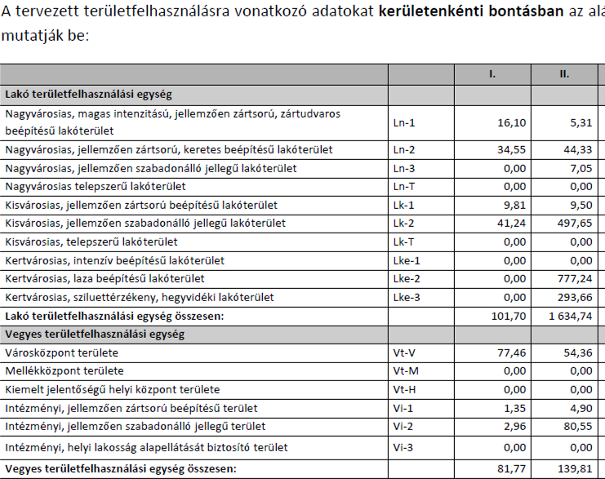
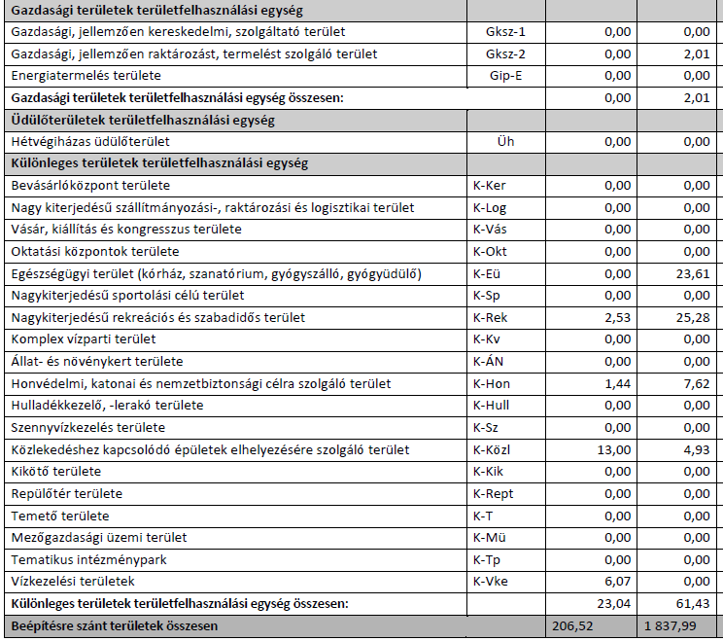

FRSZ – IV. kötet
A kerületet érintő változások

Térképi mellékletek
Az FRSZ 1. mellékletében az alábbi módosítások véleményezése szükséges:
Hidegkúti út menti Kertes mezőgazdasági területeken nem jelenik meg a „távlati hasznosítás biztosítása” jelölés.
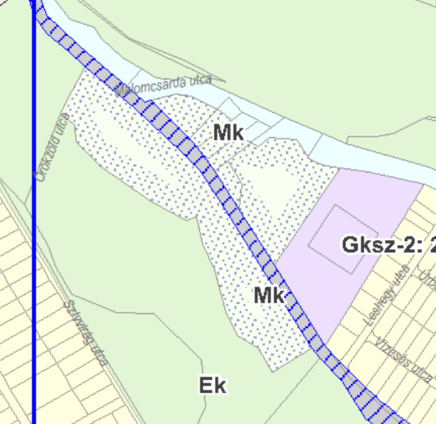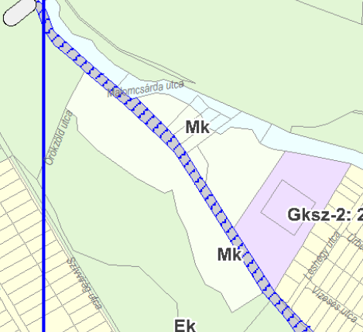

Rekreációs célú jelentős zöldfelületű terület megnevezése átalakul Kb-Rek -> Kb-Rek-1 –té (ezen túlmenően tartalmi változást nem jelent)
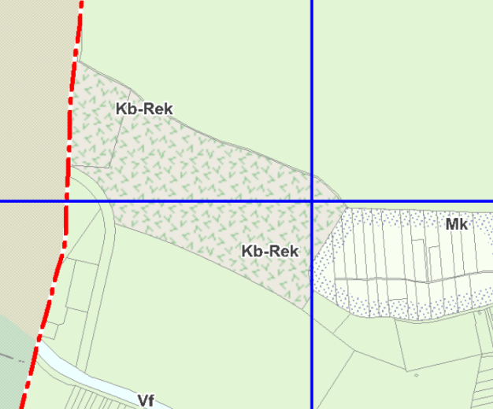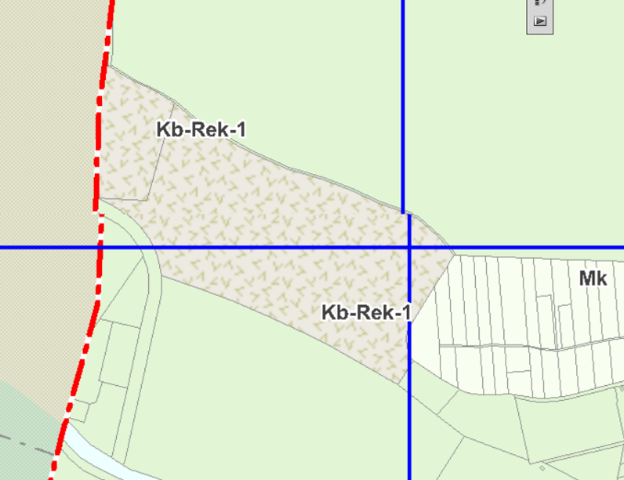
Ugyan ezen a képen látható, hogy a Kertes mezőgazdasági területeken nem jelenik meg a „távlati hasznosítás biztosítása” jelölés.

A Honvédelmi, katonai és nemzetbiztonsági területek átalakulnak Honvédelmi célú erdőterületté
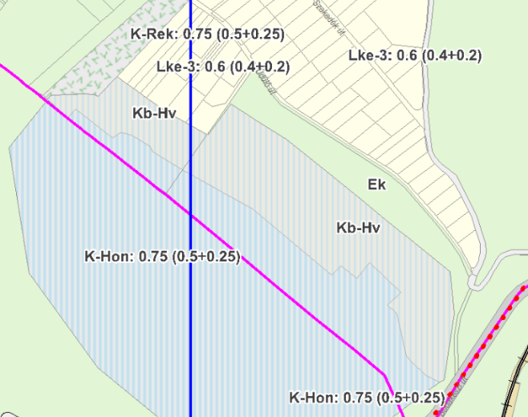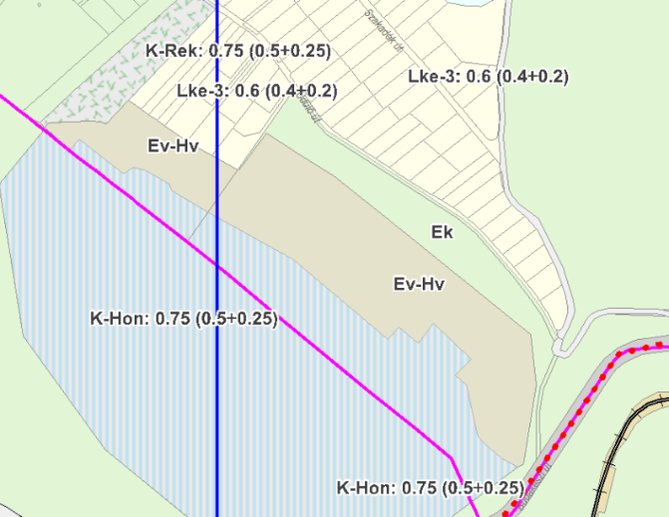

Kőhárs utca feletti Rekreációs célú jelentős zöldfelületű terület átalakul Rekreációs célú jelentős zöldfelületű, korlátozott rendeltetésű területté(ez új területfelhasználási kategória)
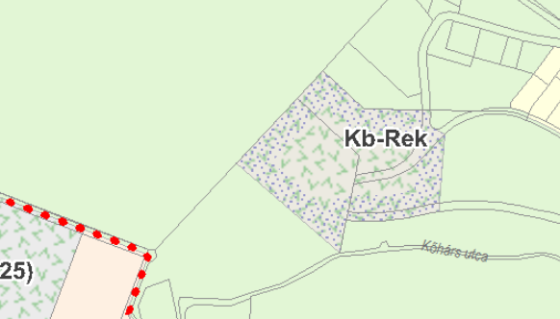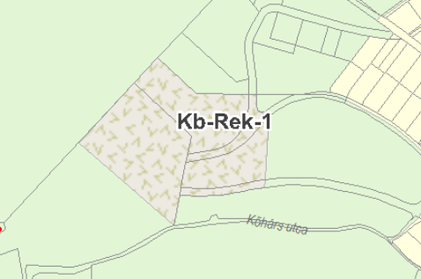
az intézmény által használt terület nincs összhangban a területfelhasználási egység lehatárolással, továbbá a feltárás/megközelítés kiszabályozása nem világos. állítólag a Hárshegyi út felől lehet bejutni a területre fizikailag az erdőn keresztül, a gázvezeték nyomvonalában.

Bátori László és Ördögárok utca közti első tömbről lekerült a P+R elhelyezésére alkalmas terület jelölés
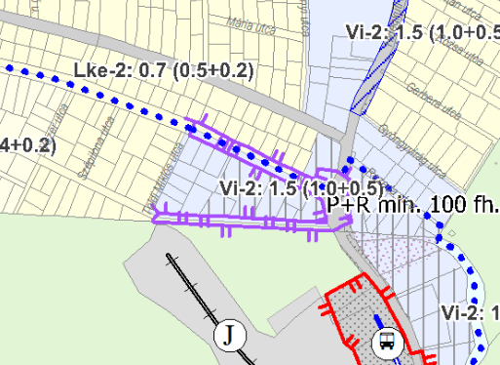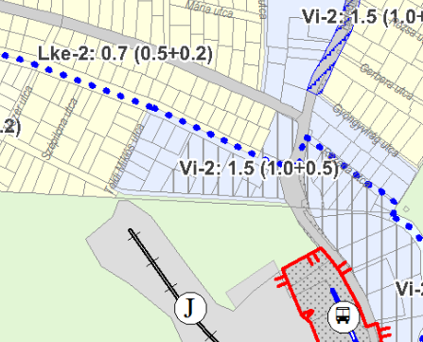
az FSZKT+sem jelölt ide P+R-t , racionálisnak tűnő (vissza)változtatás.
keskeny az utca reális magyarázata lehet a tervezett tárolókapacitás csökkentésének, de a gépjármű tárolási gényekkel kapcsolatosan kialakult helyzetre nem ad megoldást.

Nagy kiterjedésű Közjőléti erdőből Természetközeli terület lett a Máriahegy utcától délre.
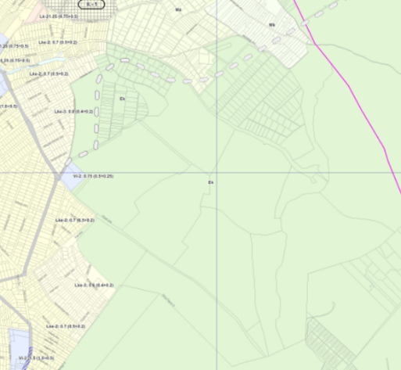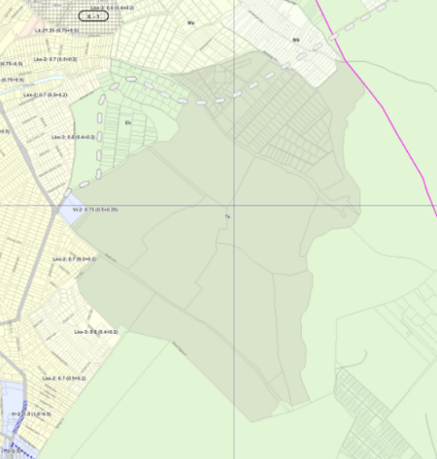
A Szalamandra út fölötti Honvédelmi, katonai és nemzetbiztonsági terület Közjőléti erdő területfelhasználásba került.
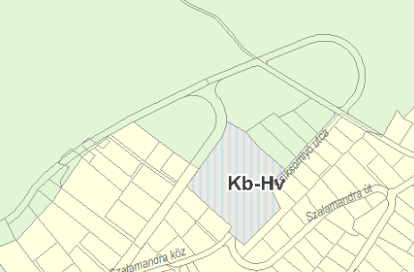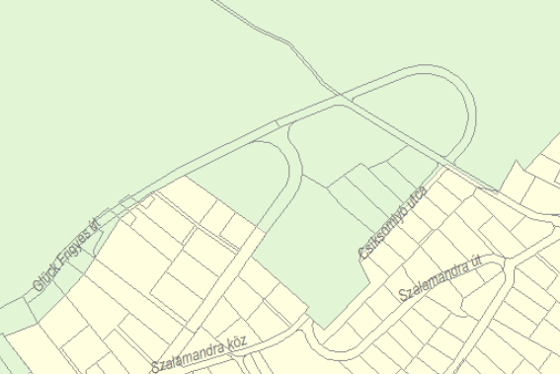

Irányadó területbiztosítással érintett közlekedési nyomvonalak minimális infrastruktúrája jelölés kerület a Szépvölgyi út- Rakpart csomóponthoz. (2.c)
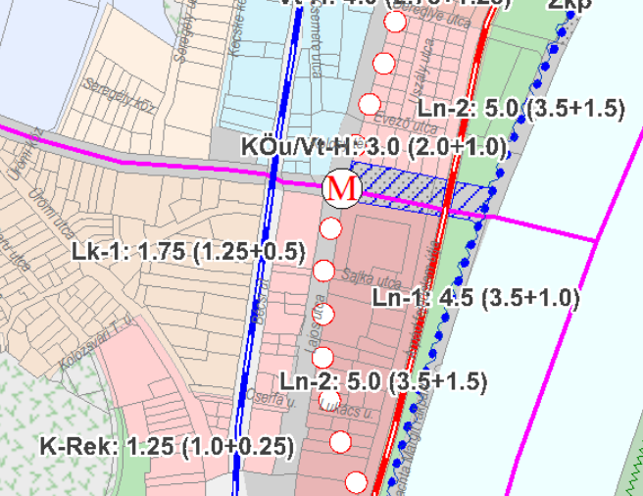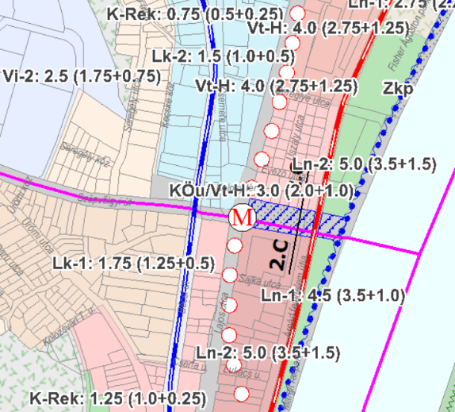

Pálvölgyi út menti Közjóléti erdőből Természetközeli terület lett
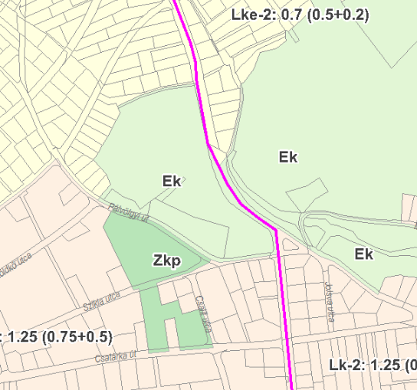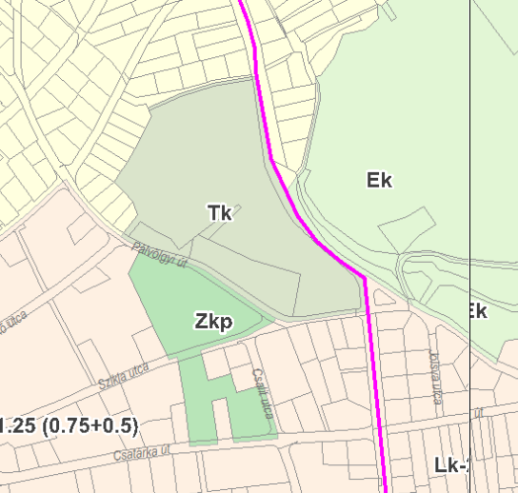

Egyéb terüleletfelhasználás változás nem érinti a kerületet.
A jelkulcsban változás, hogy a Védelmi erdő jele Ev-ről Ev-ve-re változott
Új kategória az Ev-Hv (Honvédelmi célú erdőterület); az Ev-Vg (Vízvédelmi erdőterület); a Kb-Rek-1 (Rekreációs célú, jelentős zöldfelületű terület);
Megszűnt a beépítésre nem szánt Kb-Hv (Honvédelmi, katonai és nemzetbiztonsági terület).
A Beépítési sűrűségek értékei a hatályos állapothoz képest nem változnak.
Fentieken túl javasolt a Széna téri Zkp övezet átgondolása, amennyiben szükségét érezzük a téren ismert elképzelésekhez képest.
Az FRSZ 3. melléklete a kerület területén nem módosult, a magassági korlátozásokkal érintett területek határai változatlanok.

(módosító)rendelet
a térképi melléklet változásain túlmenően csak a P+R maximizálására vonatkozó szöveges rendelkezés található:
„(5) A P+R rendszerű parkolási létesítmények mindenkori együttes befogadóképessége nem haladhatja meg a 25.000 férőhelyet Budapesten.”

